SỞ GIÁO DỤC VÀ ĐÀO TẠO  THÀNH PHỐ HỒ CHÍ MINH  TRƯỜNG THPT BÌNH TÂN  ĐỀ CHÍNH THỨC  (Đề kiểm tra có 4 trang) | ĐỀ KIỂM TRA HỌC KỲ I  Năm học: 2015-2016  Môn: VẬT LÝ 12  Thời gian làm bài: 60 phút  (không kể thời gian phát đề)
Họ và tên học sinh: ……………………………………Số báo danh:………… |  | Mã đề 486

Câu 1: Một con lắc lò xo treo vào trần thang máy. Khi thang máy đứng yên con lắc dao động với chu kì T. Khi thang máy chuyển động thẳng nhanh dần đều với gia tốc a = g đi lên thẳng đứng thì con lắc dao động với chu kì T' bằng
A. T. B. 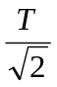. C. 2T. D. .
Câu 2: Chọn câu sai: Khi máy phát điện xoay chiều ba pha hoạt động, suất điện động do ba cuộn dây của stato sinh ra có
A. cùng pha. B. cùng tần số.
C. lệch pha nhau góc 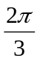(rad). D. cùng biên độ.
Câu 3: Đặt vào hai đầu cuộn cảm L = 1/ (H) một hiệu điện thế xoay chiều 220V – 50Hz. Cường độ dòng điện hiệu dụng qua cuộn cảm là
A. I = 1,6A. B. I = 1,1A. C. I = 2,0A. D. I = 2,2A.
Câu 4: Một vật dao động điều hòa phải mất 0,25 s để đi từ điểm có vận tốc bằng không tới điểm tiếp theo cũng như vậy. Khoảng cách giữa hai điểm đó là 36 cm. Chu kì và biên độ của vật là
A. 0,25 s ; 36 cm. B. 2 s ; 72 cm. C. 1 s ; 9 cm. D. 0,5 s ; 18 cm.
Câu 5: Một biến áp có hao phí bên trong xem như không đáng kể, khi cuộn 1 nối với nguồn xoay chiều U₁ = 110V thì hiệu điện thế đo được ở cuộn 2 là U₂ = 220V. Nếu nối cuộn 2 với nguồn U₁ thì hiệu điện thế đo được ở cuộn 1 là
A. 45V. B. 220 V. C. 55 V. D. 110 V.
Câu 6: Con lắc lò xo treo thẳng đứng dao động điều hoà, thời gian vật nặng đi từ vị trí cao nhất đến vị trí thấp nhất là 0,2s. Tần số dao động của con lắc là
A. 10 Hz. B. 2,5 Hz. C. 5 Hz. D. 2 Hz.
Câu 7: Một tụ điện có điện dung C = 5,3µF mắc nối tiếp với điện trở R = 300Ω thành một đoạn mạch. Mắc đoạn mạch này vào mạng điện xoay chiều 220V – 50Hz. Hệ số công suất của mạch là
A. 0,3331. B. 0,4995. C. 0,6662. D. 0,4469.
Câu 8: Điện áp giữa hai đầu đoạn mạch xoay chiều có dạng 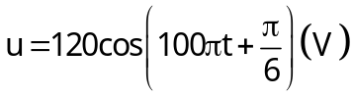, dòng điện qua đoạn mạch khi đó có biểu thức 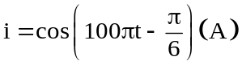. Công suất tiêu thụ của đoạn mạch bằng
A. 30 W. B. 60 W. C. 120 W. D. 52 W.
Câu 9: Cường độ âm chuẩn I₀ = 10^{‒12} W/m². Mức cường độ âm tại một điểm có giá trị L = 40dB, cường độ âm I tại điểm đó là
A. 10^{‒6} W/m². B. 10^{‒8} W/m². C. 10^{‒9} W/m². D. 10^{‒7} W/m².
Câu 10: Đặt vào hai đầu tụ điện 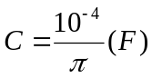 một hiệu điện thế xoay chiều tần số 100Hz, dung kháng của tụ điện là
A. Z_{C} = 100. B. Z_{C} = 200. C. Z_{C} = 25. D. Z_{C} = 50.
Câu 11: Xét sóng truyền theo một sợi dây căng thẳng dài. Phương trình dao động tại nguồn O có dạng 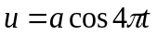(cm). Vận tốc truyền sóng 0,5 m/s, Gọi M, N là hai điểm gần O nhất lần lượt dao động cùng pha và ngược pha với O. Khoảng cách từ O đến M, N là
A. 25 cm và 12,5 cm. B. 50 cm và 75 cm. C. 25 cm và 50 cm. D. 50 cm và 12,5 cm.
Câu 12: Con lắc đơn dao động điều hòa với chu kỳ 1s tại nơi có gia tốc trọng trường 9,8 m/s². Chiều dài của con lắc là
A. 1,56 m. B. 24,8 cm. C. 12,4 cm. D. 2,45 m.
Câu 13: Khi tần số dòng điện xoay chiều chạy qua đoạn mạch chỉ chứa cuộn cảm tăng lên 4 lần thì cảm kháng của cuộn cảm
A. tăng lên 2 lần. B. giảm đi 4 lần. C. tăng lên 4 lần. D. giảm đi 2 lần.
Câu 14: Mạch điện xoay chiều gồm RLC mắc nối tiếp, có R = 30Ω, Z_{C} = 20Ω, Z_{L} = 60Ω. Tổng trở của mạch là
A. Z = 2500Ω. B. Z = 50Ω. C. Z = 70Ω. D. Z = 110Ω.
Câu 15: Nhận định nào sau đây sai khi nói về dao động cơ học tắt dần?
A. Dao động tắt dần có động năng giảm dần còn thế năng biến thiên điều hòa.
B. Lực ma sát càng lớn thì dao động tắt càng nhanh.
C. Dao động tắt dần là dao động có biên độ giảm dần theo thời gian.
D. Trong dao động tắt dần, cơ năng giảm dần theo thời gian.
Câu 16: Công thức xác định cường độ dòng điện hiệu dụng khi đoạn mạch chỉ có tụ điện C khi nối hai đầu mạch với điện áp xoay chiều có giá trị hiệu dụng U là
A. 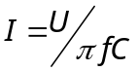 B. 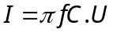 C. 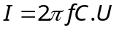 D. 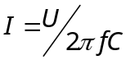
Câu 17: Điện áp giữa hai đầu một đoạn mạch là u = 150cos100πt (V). Cứ mỗi giây có bao nhiêu lần điện áp này bằng không?
A. 50 lần B. 100 lần C. 2 lần D. 200 lần
Câu 18: Đặt điện áp 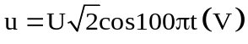vào hai đầu đoạn mạch R, L, C mắc nối tiếp. Biết điện trở thuần , cuộn cảm thuần có độ tự cảm L, dung kháng của tụ điện bằng 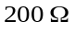 và cường độ dòng điện trong mạch sớm pha 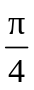 so với điện áp u. Giá trị của L là
A. 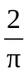 (H). B. 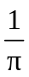 (H). C. 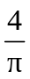 (H). D. 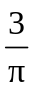 (H).
Câu 19: Trong việc truyền tải điện năng đi xa, để giảm công suất tiêu hao trên đường dây n lần thì cần phải
A. giảm điện áp xuống n² lần. B. tăng điện áp lên n lần.
C. tăng điện áp lên 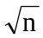 lần. D. giảm điện áp xuống n lần.
Câu 20: Tại một điểm O trên mặt nước yên tĩnh, có một nguồn sóng dao động điều hòa theo phương thẳng đứng với chu kỳ T = 0,5s. Từ O có những gợn sóng tròn lan rộng ra xung quanh. Khoảng cách giữa hai gợn sóng liên tiếp là 20 cm. Vận tốc truyền sóng trên mặt nước là
A. 180 cm/s. B. 80 cm/s. C. 160 cm/s. D. 40 cm/s.
Câu 21: Nguyên tắc tạo ra dòng điện xoay chiều dựa trên
A. hiện tượng tạo ra từ trường quay. B. hiện tượng quang điện.
C. hiện tượng tự cảm. D. hiện tượng cảm ứng điện từ.
Câu 22: Trong thí nghiệm về giao thoa sóng trên mặt nước, hai nguồn kết hợp S₁, S₂ dao động với tần số 13Hz. Tại một điểm M cách nguồn S₁, S₂ những khoảng 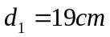, 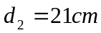, sóng có biên độ cực đại. Giữa M và đường trung trực của S₁, S₂ không còn có cực đại nào khác. Vận tốc truyền sóng trên mặt nước trong trường hợp này là
A. 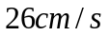. B. 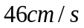. C. 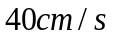. D. 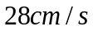.
Câu 23: Phát biểu nào sau đây đúng với mạch điện xoay chiều chỉ chứa cuộn cảm?
A. Dòng điện sớm pha hơn điện áp một góc 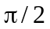
B. Dòng điện trễ pha hơn điện áp một góc
C. Dòng điện sớm pha hơn điện áp một góc 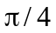
D. Dòng điện trễ pha hơn điện áp một góc
Câu 24: Khi động cơ không đồng bộ ba pha hoạt động ổn định với tốc độ quay của từ trường không đổi thì tốc độ quay của rôto
A. có thể lớn hơn hoặc bằng tốc độ quay của từ trường, tùy thuộc tải sử dụng.
B. luôn bằng tốc độ quay của từ trường.
C. nhỏ hơn tốc độ quay của từ trường.
D. lớn hơn tốc độ quay của từ trường.
Câu 25: Đoạn mạch xoay chiều RLC mắc nối tiếp. Điện trở thuần R = 100, cuộn dây thuần cảm có độ tự cảm L, tụ có điện dung C = 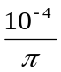F. Mắc vào hai đầu đoạn mạch điện áp u = U₀cos100t(V). Để điện áp hai đầu đoạn mạch cùng pha với điện áp hai đầu R thì giá trị độ từ cảm của cuộn dây là
A. L=H. B. L=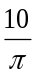H. C. L =. D. L=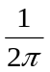H.
Câu 26: Cho một đoạn mạch không phân nhánh gồm một điện trở thuần, một cuộn dây thuần cảm và một tụ điện. Khi xảy ra cộng hưởng điện trong đoạn mạch đó thì khẳng định nào sau đây là sai?
A. Hiệu điện thế hiệu dụng hai đầu điện trở R nhỏ hơn hiệu điện thế hiệu dụng ở hai đầu đoạn mạch.
B. Cường độ dòng điện hiệu dụng trong mạch đạt giá trị lớn nhất.
C. Hiệu điện thế tức thời hai đầu đoạn mạch cùng pha với hiệu điện thế tức thời hai đầu điện trở R.
D. Cảm kháng và dung kháng của mạch bằng nhau.
Câu 27: Điện áp giữa hai đầu một đoạn mạch có biểu thức 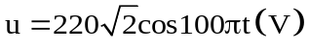. Giá trị hiệu dụng của điện áp này là
A. 220 V. B. 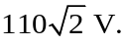 C. 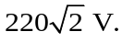 D. 110 V.
Câu 28: Có hai nguồn kết hợp A và B cách nhau 8,2 cm trên mặt nước, dao động cùng pha. Tần số dao động 80 Hz, vận tốc truyền sóng trên mặt nước 40 cm/s. Số điểm dao động với biên độ cực đại trên đoạn AB là
A. 30 điểm. B. 32 điểm. C. 33 điểm. D. 31 điểm.
Câu 29: Đặt một điện áp xoay chiều 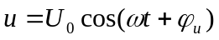 vào hai đầu một đoạn mạch gồm một điện trở thuần , một cuộn dây thuần cảm có độ tự cảm và một tụ điện có điện dung  mắc nối tiếp với nhau. Tổng trở  của đoạn mạch được tính bằng công thức
A. 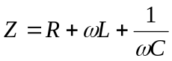. B. 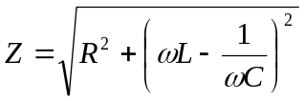.
C. 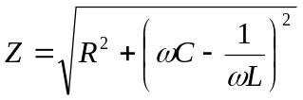. D. .
Câu 30: Công suất toả nhiệt trung bình của dòng điện xoay chiều được tính theo công thức nào sau đây?
A. P = u.i.sinφ B. P = U.I.sinφ C. P = U.I.cosφ D. P = u.i.cosφ
Câu 31: Cho đoạn mạch xoay chiều gồm biến trở R, cuộn thuần cảm L = H và tụ điện C = 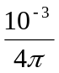F mắc nối tiếp. Đặt vào hai đầu đoạn mạch hiệu điện thế xoay chiều u = 120Cos100πt (V). Điện trở của biến trở phải có giá trị bao nhiêu để công suất của mạch đạt giá trị cực đại?
A. R = 400Ω B. R = 60Ω C. R = 140Ω D. R = 120Ω
Câu 32: Khi nói về dòng điện xoay chiều 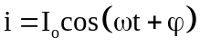, điều nào sau đây là sai?
A. Tần số và chu kỳ của dòng điện được xác định bởi 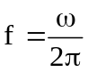, 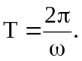
B. Dòng điện xoay chiều là dòng điện có cường độ là hàm số sin hay cosin của thời gian.
C. Đại lượng 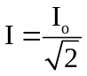 gọi là giá trị hiệu dụng của cường độ dòng điện xoay chiều.
D. 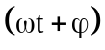 là pha của dòng điện ở thời điểm ban đầu.
Câu 33: Cho đoạn mạch xoay chiều AB gồm điện trở R = 100Ω, tụ điện và cuộn cảm 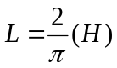mắc nối tiếp. Đặt vào hai đầu đoạn mạch một hiệu điện thế xoay chiều có dạng u = 200cos100πt(V). Cường độ dòng điện hiệu dụng trong mạch là
A. I = 1,4A. B. I = 2A. C. I = 1A. D. I = 0,5A.
Câu 34: Trên một sợi dây dài 0,9 m có sóng dừng.Kể cả hai nút ở hai đầu dây thì trên dây có 10 nút sóng. Biết tần số của sóng truyền trên dây là 200Hz. Sóng truyền trên dây có tốc độ là
A. 40 m/s. B. 40 cm/s. C. 90 m/s. D. 90 cm/s.
Câu 35: Một máy phát điện xoay chiều có công suất 1000kW. Dòng điện nó phát ra sau khi tăng điện áp lên đến 110kV được truyền đi xa bằng một đường dây có điện trở 20. Công suất hao phí trên đường dây là
A. 5500W. B. 2420W. C. 6050W. D. 1653W.
Câu 36: Đoạn mạch xoay chiều RLC mắc nối tiếp. Khi điện áp hiệu dụng ở hai đầu điện trở thuần , điện áp hiệu dụng ở hai đầu cuộn cảm thuần , điện áp hiệu dụng ở hai đầu tụ điện , thì điện áp hiệu dụng ở hai đầu đoạn mạch sẽ là
A. 130 V. B. 370 V. C. 170 V. D. 164 V.
Câu 37: Hệ số công suất của đoạn mạch RLC nối tiếp được tính bằng công thức
A. RZ. B. . C. 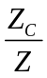. D. 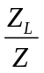.
Câu 38: Gọi R là điện trở của dây dẫn, U là điện áp giữa hai đầu của dây dẫn. Để giảm điện năng hao phí trên đường dây, trong thực tế người ta thường làm gì?
A. Tăng điện trở của dây B. Giảm điện áp
C. Giảm điện trở của dây D. Tăng điện áp
Câu 39: Một máy phát điện xoay chiều một pha có phần cảm là rôto gồm 4 cặp cực (4 cực nam và 4 cực bắc). Để suất điện động do máy này sinh ra có tần số 50 Hz thì rôto phải quay với tốc độ
A. 480 vòng/phút. B. 25 vòng/phút. C. 75 vòng/phút. D. 750 vòng/phút.
Câu 40: Hai dao động điều hòa cùng phương có phương trình lần lượt là 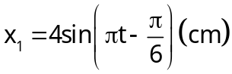 và 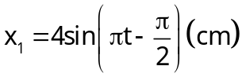. Dao động tổng hợp của hai dao động này có biên độ là
A. 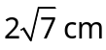. B. 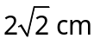. C. 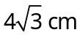. D. 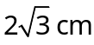.
----------- HẾT ----------

